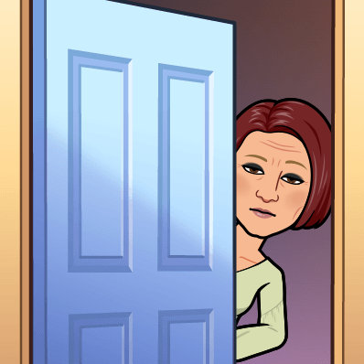
SREDA, 13. 1. 2021
Se še spomniš, da sem pred začetkom pouka pokukala skozi vrata učilnice in pogledala, če ste vsi na svojem prostoru? Verjetno tudi ti že zelo pogrešaš sošolce in našo učilnico.
V spletno učilnico sem naložila tudi povezavo za video preko zooma. Vidimo se v četrtek, 14. 1. 2021, ob 17. uri.

Kaj te čaka danes?
- SLOVENŠČINA
Poslušaj posnetek in sodeluj:
Lestev in sirček

Nadaljuj z delom v delovnem zvezku za črke na strani 91.
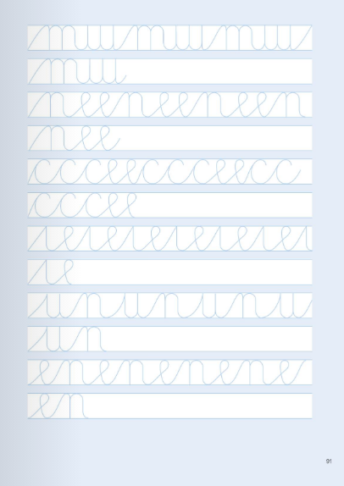
Že veš, kaj je tvoja naloga. Bodi čimbolj natančen.

- MATEMATIKA
Pripravi si delovni zvezek za matematiko na strani 7. Poglej si posnetek:
Matematika

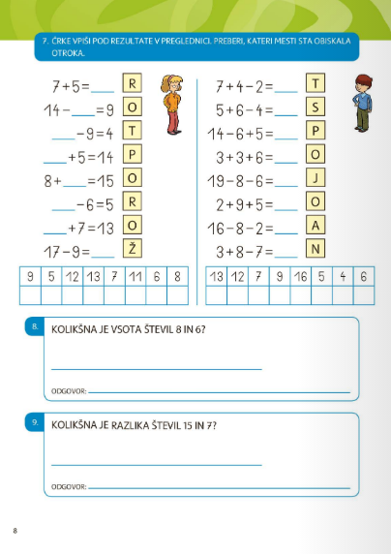
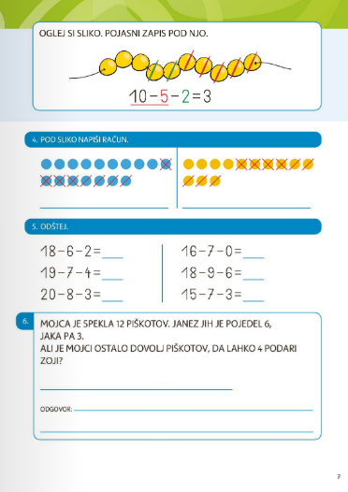

- LIKOVNA UMETNOST
Potreboval boš: rolico od toaletnega papirja, bel in črn papir, flomastre, škarje in lepilo. Na posnetku si poglej, kako boš izdelal pingvina.
Pingvin
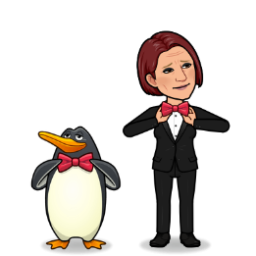

Lepo se imej. Se vidimo jutri!
Učiteljica Alenka

